Smålands Skidförbunds Chiptidtagningssystem

Denna lathund är till hjälp för att använda EMIT Tidtagningssystem som ägs av Smålands Skidförbund. För mer specifika frågor runt tidtagningsprogrammet SSF Timing hänvisas till manualen som du kan ladda ner från Skidförbundets hemsida.
Kontrollera att du har fått den utrustning som du behöver med hjälp av bilderna på inventarielistan. Det är dock inte säkert att du behöver använda allt.
Detta behöver du minst för att ta tiden på en tävling med hjälp av elektroniska chip:
- Dator med programmet SSF Timing installerat. Denna finns med i utrustningen. Säg till om ni inte behöver den utan vill köra med egen dator.
- EMIT målklocka med tillhörande slingor, en blå och en vit. Klockan behöver matas med 220V men har även ett inbyggt batteri som kan användas under begränsad tid.
- YAGI-antenn till målklockan för att säkerställa chipavläsningen.
- MOXA-box där du kopplar in målklockan via RS-485-kabel (två-ledare) eller USB-kabel (extra lång) om du har chipläsaren nära målet.
- Tidtagningschip. Dessa hyrs i satser om 25 st av EMIT Sverige i Falun, Karl-Erik Söderlund ”Kea” tel: 023-790010, e.post: kea@eqtiming.se. Det finns 5 st chip för att testa utrustningen före tävling.
Beroende på tävlingsform behöver du även följande:
- EMIT startdisplay. Denna är fristående och behövs i princip endast då man har intervallstart i längdskidåkning. Den kan givetvis även användas även vid masstart men starten bör signaleras med startpistol eller med hjälp av muntligt startkommando.
- Startgrind. Kopplas till målklockan och skall användas vid mästerskapstävlingar och där man vill redovisa ner till hundradelar, t.ex. sprintkval.
- EMIT mellantidsklocka med tillhörande röd slinga om du har tänkt använda mellantider.
- GSM-antenn till mellantidsklockan då mottagningen är för dålig med den inbyggda antennen.

Uppkoppling av utrustningen
- Anslut MOXA-boxen till datorn. OBS! Använd USB-porten på datorn som är märkt ”MOXA”
- Koppla in målklockan till Port 1 som är märkt ”MÅL/GUL”. Målklockan är den som har kod 248 och har etiketter som ”BLÅ SLINGA”, ”VIT SLINGA”.
- Anslut DC-adapter. Strömbrytare skall vara i läge EXT.
- Koppla in antennslingorna till målklockan (vit och blå) och mellantidsklockan (röd). Se manualen SSF Timing Längdmanual.
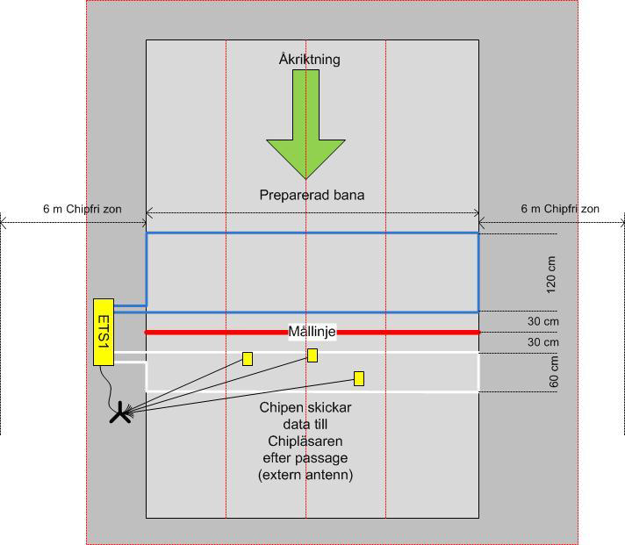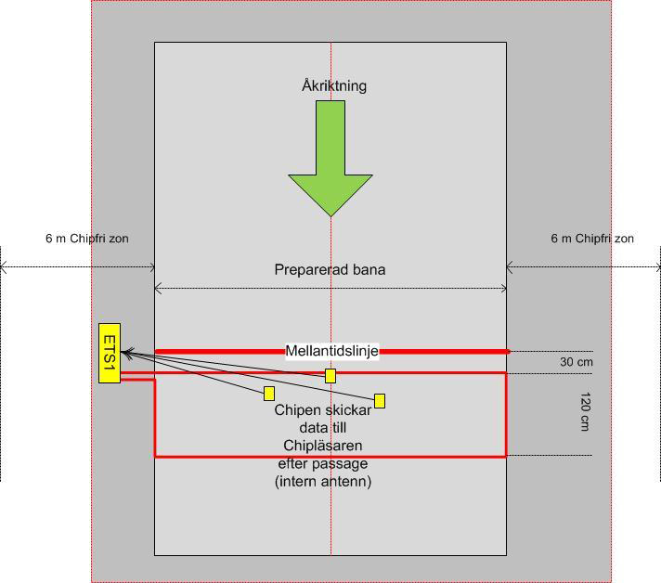
- Koppla in den externa YAGI-antennen till målklockan.
- Starta mål- och mellantidsklockan.
- Koppla in den externa GSM-antennen till mellantidsklockan om det endast står 0 i nedre hörnet av displayen vilket tyder på dålig mottagning.
OBS! MYCKET VIKTIGT att placera klockorna STÅENDE längs mållinjen med UNDERSIDAN (med skruvarna) mot åkarna ÄVEN OM DU ANVÄNDER YAGI-antenn. Den inbyggda antennen sitter i botten av lådan och YAGI-antennen skall endast ses som ett komplement för bättre säkerhet.
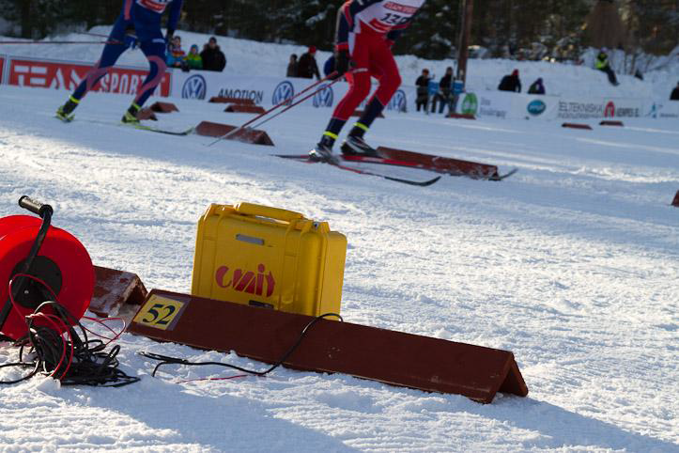

Tidtagningsdator
Tidtagningsdatorn är installerad med SSF Timing och förkonfigurerad med alla program som behövs. Läs mer om dessa i SSF Timing Längdmanual. Tidtagningsdatorn är den viktigaste datorn. Den kommunicerar med Tidtagningsklockorna och hanterar hela tävlingsdatabasen.
Man kan via nätverk ansluta flera datorer mot tidtagningsdatorn. Detta underlättar arbetet och rekommenderas då det även minskar risken för problem med tidtagningen.
Dessa extra datorer behöver endast installeras med SSF Timing (och ev. Dot Net Framework). Alltså behövs ingen installation av SQL Server på dessa.
Många gånger kan det vara bra att ha en särskild dator för sekretariatet i vilken man registrerar deltagare och gör utskrifter av startlistor och resultat. OBS! Utskrift av resultat direkt på Tidtagningsdatorn kan ibland orsaka problem. Prova innan tävlingen eller använd helst en annan dator för detta.
Rekommenderat är t.ex. följande uppsättning på tävlingsplatsen:
- Tidtagningsdator
- En eller två datorer i Sekretariat för efteranmälningar och utskrifter
- En eller två datorer till Speaker

Nätverket
Tidtagningsdatorn är installerad med alla program och konfigurerad att erhålla en IP-adress från nätverket.
OBS! När du ansluter andra datorer till tidtagningsdatorn så välj gärna att ansluta mot datorns IP-adress och inte datornamnet. Om du anger datornamn så kan det bli problem beroende på hur nätverket är konfigurerat.
Kontrollera vilken IP-adress som tidtagningsdatorn fått och anslut mot denna. Starta en kommandoprompt och skriv in ”C:\>ipconfig /all” för att se ip-adressen.

Hantera tävlingen
Här nedan följer några tips hur du snabbare kommer igång:
- Inställningar i programmet är redan gjorda om du skall använda målklocka och ev. mellantidsklocka och koppla dessa med kablar till portar enligt vad som beskrivits tidigare. Normalt behöver du alltså inte göra några ändringar av detta.
- Skapa en Ny tävling, Gör allmänna inställningar, skapa banor och klasser. OBS! klasser skall inte skapas om import från SSF TA används.
- Ställ in vilka mellantider respektive bana har.
- Importera deltagare från SSF TA, från Excel och/eller mata in dem manuellt. Vid löpartävlingar och tävlingar där man inte anmäler sig via SSF TA så är det enklaste och bästa sättet att importera från Excel. Även för att snabbt och enkelt lägga in efteranmälda är Excelimport bra.
- Starta tidtagningen genom att gå in på Under Tävling, välj Starta Tidtagning. Markera målklockan och öppna ett tidtagningsfönster genom att klicka på OK.
- I Tidtagningsfönstret kan man kontrollera att kommunikationen mot klockorna fungerar. Då visas statustext sam tiden i klockan, grönt fält. OBS! När man använder en klocka med inbyggd GPRS (=Mellantidsklockan) så kan uppdateringen dröja upp till en minut. Fönstret som visar tiden är då också rött och blinkar bara till i grönt ibland. Detta är inget fel och tiderna när åkare passerar klockan kommer ändå att skickas direkt utan fördröjning.
- Starta nu tidtagningen genom att klicka på den röda knappen Tidtagning av. Nu blir denna istället grön och visar Tidtagning på. Gör samma sak, båda stegen ovan även för Mellantidsklockan.
Koppla nu upp och provkör utrustningen i lugn och ro i god tid före tävlingen. Skapa t.ex. en enkel Testtävling med ett par åkare och kolla så att tidtagningen fungerar.
När allt är uppkopplat för den riktiga tävlingen så lägg in en deltagare som föråkare med starttid i god tid innan första start. Låt åkaren passera mellantiderna och målet och kontrollera så att tidtagningen och allt annat fungerar. Denna åkare kan du sedan radera ur systemet.
Om du får problem med tidtagningen kan följande utvägar vara en lösning: Du kan alltid ta bort, rätta eller lägga till tid (starttid, mellantid, måltid) för varje enskild åkare. Öppna Deltagarfönstret och visa åkarna enskilt. Om Tidtagningsdatorn hänger sig eller du glömt starta tidtagningen så kan du i efterhand skicka över alla tider från målklocka eller mellantidsklocka till tidtagningsdatorn. En videokamera som filmar alla målgångar inkl. tid kan vara en sista räddning…
Läs i SSF Timing Längdmanual mer om hur tidtagningen fungerar.

